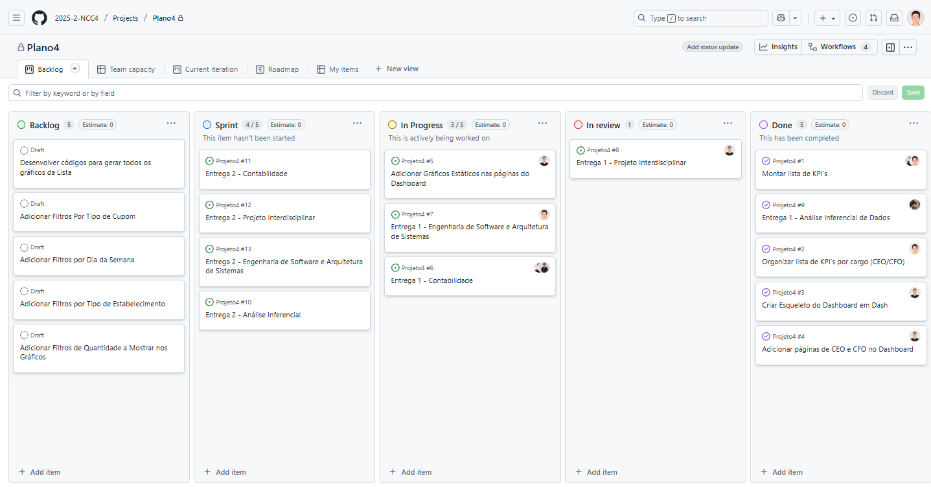1° Entrega: Engenharia de Software e Arquitetura de Sistemas

No nosso projeto, a gestão das tarefas é feita de forma ágil, utilizando o quadro do Project no Github para organizar o fluxo de trabalho e garantir que as atividades sejam realizadas de forma eficiente e colaborativa.

* **Backlog**: As tarefas que ainda estão no Backlog aguardam a alocação de um responsável para iniciar o desenvolvimento. Esta é a fase onde todas as atividades a serem realizadas são identificadas e registradas, mas ainda não foram priorizadas para execução.
* **Sprint**: As tarefas que estão na sessão de Sprint são aquelas que foram selecionadas para a execução no ciclo atual. Elas estão prontas para serem iniciadas, e os membros da equipe se organizam para trabalhá-las dentro do prazo definido.
* **In-Progress**: Esta é a etapa onde as tarefas estão ativamente em desenvolvimento. A equipe está trabalhando nessas atividades de acordo com a prioridade definida, garantindo que o progresso seja contínuo e transparente.
* **In-Review**: Após a conclusão do desenvolvimento, as tarefas entram na fase de revisão. Nessa etapa, as atividades já foram finalizadas, mas ainda aguardam a aprovação da equipe para garantir que atendem aos critérios de qualidade e escopo.
* **Done**: Finalmente, as tarefas que são concluídas e aprovadas são movidas para a coluna "Done". Aqui, elas são consideradas finalizadas, tanto em termos de desenvolvimento quanto de validação, e prontas para serem entregues.

Esse fluxo ágil permite que nossa equipe mantenha total visibilidade sobre o status de cada tarefa e garante que o trabalho seja realizado de maneira colaborativa e dentro dos prazos estabelecidos.

Nossos requisitos:

Requisitos funcionais:

* Apresentação de dashboards interativos
* Visualização separada para CEO e CFO
* Fontes de Dados Diversas
* KPIs Estratégicos e Operacionais
* Personalização de KPIs

Requisitos não funcionais:

* Atualização rápida dos dashboards ao aplicar os filtros
* Design limpo e de fácil visualização
* Disponibilidade e confiabilidade

Requisitos de domínio:

* Visibilidade financeira
* Análise e insights
* Tendências de mercado e análise competitiva